УРОК 9
Тема: Загальні відомості про Інтернет, електронну пошту та телеконференції
Антивірусні програми
Вірус – це спеціально написана, як правило, невелика за розміром програма, що може записувати (впроваджувати) свої копії (можливо, змінені) в інші комп’ютерні програми, системну область диска і т. д.
Під час виконання роботи для перевірки файлів на наявність вірусів використайте програму Dr.Web для Windows (зовнішній вигляд вікна програми наведено на рисунку 3).
Антивірусні програми сімейства Dr.Web виконують пошук і видалення відомих програмі вірусів з пам’яті та з дисків комп’ютера, а також здійснюють аналіз файлів та системних областей дисків комп’ютера, що дозволяє з високою ймовірністю виявляти нові, раніше невідомі комп’ютерні віруси.
Для боротьби з комп’ютерними вірусами розроблено досить значну кількість спеціальних антивірусних програм. Найбільш популярними є так звані програми-сканери. Серед найбільш відомих антивірусних сканерів можна назвати Dr Web, AVP, Aisstest, Norton Antivirus.
Тип антивірусної програми | Принцип дії
Детектори | Виявляють файли, заражені одним із відомих вірусів
Лікарі (фаги) | «Лікують» заражені програми або диски, вилучаючи із заражених програм код вірусу, тобто відновлюючи програму в тому стані, в якому вона була до зараження вірусом
Ревізори | Спочатку запам'ятовують відомості про стан програм і системних областей дисків, а після цього порівнюють їхній стан з початковим. При виявленні невідповідності повідомляють про неї
Фільтри | Завантажуються в оперативну пам'ять, перехоплюють ті звернення до системи, що використовуються вірусами для розмноження і нанесення шкоди, і повідомляють про них
Захист інформації
Правила антивірусного захисту.
1. Насамперед, слід робити резервні копії своїх даних.
2. Нові файли, що заносяться до комп’ютера, мають перевірятися антивірусною програмою.
3. Необхідно регулярно оновлювати антивірусні програми.
4. Якщо є підозра на зараження, слід якнайшвидше починати лікування.
5. Під час роботи з Word збереження файлу у форматі RTF дозволяє запобігти його зараженню вірусом.
Архівація файлів
Програми архівування файлів (архіватори) служать для стиснення файлів, що дозволяє зберігати їх на менших дискових обсягах. Розгляньмо роботу з програмою-архіватором на прикладі програми WinRAR.
Для роботи з архіватором потрібно відкрити вікно програми
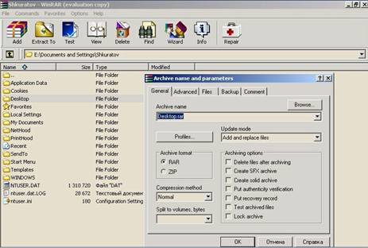
WinRAR (Пуск\Програми\підменю WinRAR\команда WinRAR). Далі у списку, що випадає, вибрати потрібну папку. Її вміст відобразиться у полі вікна програми.
Щоб створити архів необхідно виділити потрібні файли та папки і виконати команду Добавити файли в архів меню Команди. Після чого з’явиться діалогове вікно в якому потрібно задати параметри архівації натиснути кнопку ОК. Архіватор WinRAR дозволяє створювати архіви, що складаються з декількох фрагментів – томів. Як правило томи використовуються для збереження великого архіву на декількох дискетах або інших змінних носіях.

